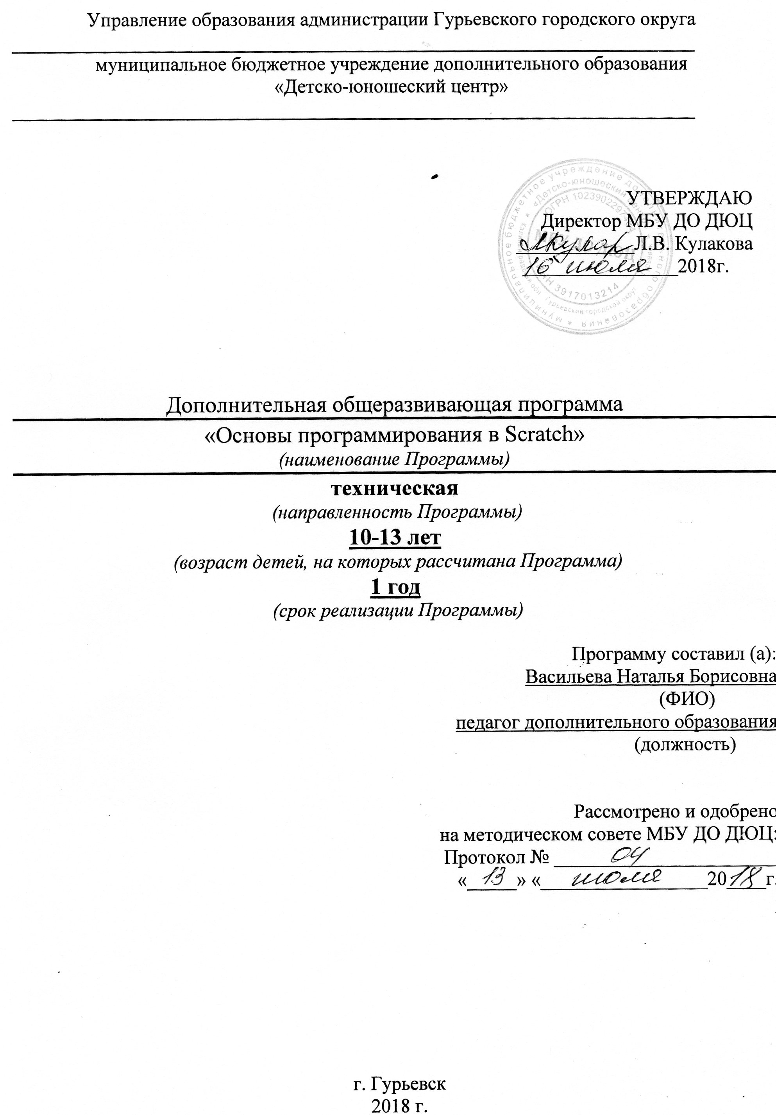
Дополнительная общеразвивающая программа

«Основы инженерного дизайна CAD»
(наименование программы)
техническая
(направленность)
10-17 лет
(возраст детей)
1 год
(срок реализации)

Программу составил (а):
Головченко Алексей Васильевич
(ФИО)
педагог дополнительного образования
(должность)

ПОЯСНИТЕЛЬНАЯ ЗАПИСКА
Образовательная программа «Основы инженерного дизайна CAD» имеет техническую направленность и ориентирована на формирования у подростков творческого технического мышления, профессиональной ориентации обучающихся, выявление, развитие и поддержку талантливых учащихся.
Новизна, актуальность, педагогическая целесообразность, практическая значимость образовательной программы

Данная программа позволит учащимся познакомиться с отечественным графическим редактором Компас 3 D. Возможности КОМПАСа обеспечат качественное оформление докладов, рефератов, сообщений, сделают возможным выполнение сетевых проектов. В рамках программы можно выполнять групповые творческие работы, что позволит развивать коммуникативных способности у обучаемых, воспитать ответственность за коллективный труд.
Предметом изучения являются способы построения изображения геометрических фигур и тел в векторном графическом редакторе КОМПАС 3D LT V12.
Отличительной особенностью данной программы является ее универсальность, так как она предназначена для учащихся всех типов учреждений среднего образования. Ее содержание соответствует профильному уровню графической подготовки школьников и представляет собой интеграцию основ графического языка, изучаемого в объеме образовательного стандарта, и элементов компьютерной графики, осваиваемых на уровне пользователя отечественной образовательной системы трехмерного проектирования КОМПАС 3D LT. Программа предусматривает изучение формы предметов, правил чтения графических изображений, методов и правил графического изображения информации об изделиях; выполнение графической документации с помощью графического редактора КОМПАС, освоение элементов художественного конструирования, дизайна.
Практическая значимость образовательной программы заключается в гуманистическом, общекультурном и развивающем характере графического образования.

Целесообразность изучения данного курса определяется:
- обучение в области инженерной графики для учащихся старших классов;
- расширением возможностей для проектной и исследовательской деятельности учащихся в различных предметных областях;
- возможностью развить и применить на практике знания, полученные в школе на уроках информатики, математики и черчения.
Ведущие теоретические идеи образовательной программы – обучение через проектную деятельность. В результате выполнения мини-проектов, учащиеся осваивают основы радиоэлектроники
Отличительной особенностью
Программа разработана на основе индивидуально-ориентированного обучения конструкторско-технологического направления, поскольку предполагает работу детей по собственным проектам. Такая постановка вопроса обучения и воспитания позволяет расширить индивидуальное поле деятельности каждого ребенка, усилить его проектно-технологический уклон, одновременно ненавязчиво, направляя этот процесс в нужное русло.
Как показывает практика, теоретические знания и практические навыки, Ключевые понятия образовательной программы
Общие термины:
Дополнительная общеобразовательная программа – документ, определяющий содержание дополнительного образования. К дополнительным образовательным программам относятся: дополнительные общеразвивающие программы, дополнительные предпрофессиональные программы (Ст.12 п.4 ФЗ-273 «Об образовании в РФ»).
Учебный план – документ, который определяет перечень, последовательность и распределение по периодам обучения учебных предметов, курсов, дисциплин (модулей), практики, иных видов учебной деятельности и, если иное не установлено настоящим Федеральным законом, формы промежуточной аттестации обучающихся.
Рабочая программа – часть образовательной программы, определяющий объем, содержание и порядок реализации дополнительных общеобразовательных программ.
Учащиеся – лица, осваивающие образовательные программы начального общего, основного общего или среднего общего образования, дополнительные общеобразовательные программы;
Средства обучения и воспитания – приборы, оборудование, включая спортивное оборудование и инвентарь, инструменты (в том числе музыкальные), учебно-наглядные пособия, компьютеры, информационно-телекоммуникационные сети, аппаратно-программные и аудиовизуальные средства, печатные и электронные образовательные и информационные ресурсы и иные материальные объекты, необходимые для организации образовательной деятельности приобретенные учениками в кружках значительно крепче, глубже и разнообразней, чем предусмотрены программой. Объясняется это тем, что любимое занятие побуждает детей самостоятельно дорабатывать дома, пользоваться дополнительной литературой, развивает стремление к новым схемным и конструктивным решениям.
Специальные термины:
Инженерный дизайн — это рациональное структурообразование объекта как носителя и выразителя идей взаимодействия физических сил, направленных на выполнение определенной работы, выявляемой в тектонике структуры и формы объекта дизайна.
«Ко́мпас» — семейство систем автоматизированного проектирования с возможностями оформления проектной и конструкторской документации согласно стандартам.
Система автоматизированного проектирования — автоматизированная система, реализующая информационную технологию выполнения функций проектирования^{[1]}, представляет собой организационно-техническую систему, предназначенную для автоматизации процесса проектирования, состоящую из персонала и комплекса технических, программных и других средств автоматизации его деятельности.

Цель:

- научить решению задач моделирования объемных объектов средствами информационных технологий;
- познакомить с принципами работы 3D графического редактора систем автоматизированного проектирования «КОМПОС» и 3D принтера.

Задачи:
Обучающие:
- Сформировать знания в черчении и начертательной геометрии;
- Сформировать навыки моделирования через разработку моделей в предложенной среде автоматизированного проектирования «КОМПАС» 3D»;
- Сформировать навыки построения трехмерных моделей по двухмерным чертежам;
- Обучить принципам работы с 3D принтером.
Развивающие:
- Развивать коммуникативные навыки, умение работать в команде;
- Развивать активное творческое мышление;
- Развивать познавательную активность учащихся посредством включение в проектную деятельность;
- Развивать интерес учащихся к различным областям инженерной деятельности;

Принципы отбора содержания образовательной программы
Программа носит практико-ориентированный характер. Основными принципами обучения является формирование представлений о графической культуре, как неотъемлемой части культуры мира и понимания ее значимости для развития общества. Использование эвристических методов и приемов активизации познавательной деятельности позволит развить пространственное мышление, поможет изучению способов создания трехмерных моделей предметов, изделий машинными методами. Благодаря компьютерным средствам появиться возможность формирования высококачественных графических изображений. Тем самым активизируется творческий потенциал личности учащегося.
Для учащихся, проявляющих стойкий интерес к предмету, возможно формирование индивидуального образовательного маршрута, включающий самоподготовку, индивидуальные консультации посредством электронной почты, подготовку к участию в соревнованиях в областной выставке НТТМ. Сложность практических заданий соответствует возрастным особенностям учащихся. Кроме того, образовательная программа позволяет использовать на практике знания, полученные учащимися в общеобразовательной организации по предметам физика, информатика, технология в 7-9 классах.

Межпредметные связи
В образовательной программе реализуется связь между следующими школьными предметными областями:
Информатика: развитие алгоритмического мышления, формирование навыков разработки алгоритмов и программ;
Физика: применяются теоретические знания из раздела «Электротехника»;
Технология: формирование навыков начертания простейших чертежей;
Математика: применяются навыки устного счета;
Формы организации учебного процесса.
Основной формой обучения является практическая работа, которая может выполняется малыми группами (2 человека).
Используются также различные методы обучения:
- словесный (рассказ, беседа, лекция);
- наглядный (показ, демонстрация, экскурсия);
- практический (работа над чертежом, эскизом, созданием модели, макета);
- исследовательский (самостоятельный поиск эскизов, чертежей для разработки моделей, макетов).
- репродуктивный метод (деятельность обучаемых носит алгоритмический характер, т.е. выполняется по инструкциям, предписаниям, правилам в аналогичных, сходных с показанным образцом ситуациях);
- объяснительно-иллюстративный метод;
- метод проблемного изложения материала;
- частично-поисковый.
Возраст детей
Образовательная программа рассчитана на детей 10-17 лет.

Условия набора
Набор учащихся осуществляется на бесконкурсной основе, в объединение принимаются все желающие.

Прогнозируемые результаты

По окончании курса слушатели должны иметь представления о:
• работе системы автоматизированного проектирования Компас 3D.

По окончании курса слушатели должны знать:
• приемы работы инструментами Компас-график;
• приемы работы инструментами 3D моделирования.

По окончании курса слушатели должны уметь:
• создавать трехмерные модели деталей;
• создавать и редактировать сборки;
• создавать ассоциативные чертежи деталей и сборок.

Формы подведения итогов
- по результатам конкурсных работ на муниципальной, областной выставке НТТМ;
- по результатам соревнований по радиоэлектроники;
Режим занятий
Образовательная деятельность проводятся в течение всего календарного года, с 1 сентября по 31 августа, который делится на учебный период по общеразвивающей программе и летний период.
Учебный период
Начало учебного периода- 1 сентября
Окончание учебного периода – 31 мая
Учебный период состоит из аудиторных и внеаудиторных занятий.
-продолжительность аудиторные занятия – 36 недель
-продолжительность внеаудиторных занятий- 3 недели
Летний период:
Начало летнего периода – 1 июня;
Окончание летнего периода – 31 августа;
Летний период состоит из внеуадиторных занятий и самоподготовки.
-Продолжительность внеаудиторных занятий–7 недель;
-Продолжительность самоподготовки-6 недель
Комплектование в группы производится с 1 июня по 1 сентября текущего года для групп второго и последующих годов обучения, и до 10 сентября – для первого года обучения.
Образовательная программа рассчитана на 1 год обучения (72 часа- Базовый уровень)

2.Учебный план
(1 год обучения)

№ п/п | Раздел программы/ Предмет, дисциплина, модуль | Теоретические | Практические | Всего
1. | Вводное занятие. Правила внутреннего распорядка, безопасной работы, производственной санитарии и личной гигиены на занятиях объединения. | 1 | 1 | 2
2. | Геометрические «примитивы»  КОМПАС 3D | 7 | 7 | 14
3. | Конструирование 2D с использованием КОМПАС 3D | 4 | 12 | 16
4. | Создание простейших 3D с использованием КОМПАС 3D | 4 | 20 | 24
5. | Создание группы тел использованием КОМПАС 3D | 2 | 6 | 8
6. | Технологии 3D-печати. | 2 | 2 | 4
7. | Творческие работы. Моделирование 3D. |  | 6 | 6
8. | Всего аудиторных часов | 20 | 52 | 72
9. | Внеаудиторный период |  |  | 20
10. | Самоподготовка |  |  | 12

Год реализации программы | Учебный период |  |  |  |  |  |  |  |  |  |  |  |  |  |  |  | Продолжительность учебно-  календарного года
 | сентябрь |  | октябрь | ноябрь | декабрь | январь |  | февраль | март | апрель | май |  | июнь | июль |  | август
I год обучения | 1,5  нед. | 2,5  Нед. | 4 нед. | 4 нед. | 5 нед. | 1.5  нед | 3  нед | 4 нед | 5 нед | 4 нед | 4,5  нед | Промеж  аттестация | 4 нед | 3  нед | 2  нед | 4 нед | 52 нед
3.Калиндарный учебный график

4. Организационно-педагогические условия реализации программы
Образовательный процесс осуществляется на основе учебного плана, рабочей программы и регламентируется расписанием занятий.
В качестве нормативно-правовых оснований проектирования данной программы выступает Федеральный закон Российской Федерации от 29.12.2012 г. №273-ФЗ «Об образовании в Российской Федерации», приказ Министерства образования Российской Федерации от 29.08.2013 г. № 1008 «Об утверждении порядка организации и осуществления образовательной деятельности по дополнительным общеобразовательным программам», Устав учреждения, правила внутреннего распорядка обучающихся, локальные акты учреждения.
Образовательная программа обеспечена необходимыми методическими разработками, дидактическим материалом.
Программа реализуется в условиях при наличии компьютерного класса или ноутбуков, программы КОМПАС 3D LT, проектора.
Технические требования к аппаратным средствам:
Персональные компьютеры типа IBM PC 486/ Pentium, работающей под управлением русскоязычной версии операционных систем MS Windows 95/98/NT/200/EP
Характеристики компьютера:
- Процессор Pentium 133 и выше;
- Оперативная память 32 Мб;
- Графический адаптер SVGA с видеопамятью 1 Мб и более (разрешение не менее 800*600*256 цветов);
- Цветной монитор SVGA с размером диагонали экрана 17” и более.

5. Оценочные материалы

Контроль уровня освоения материала учащимися осуществляется по результатам выполнения практических заданий на каждом занятии, по результатам тестирования, завершающим теоретические разделы программы. Критерии оценки результативности определяются на основании содержания образовательной программы и в соответствии с ее прогнозируемыми результатами. Оценивание результатов тестирования условно производится по пятибалльной системе:

Отличное освоение – 5: успешное освоение воспитанником более 70 процентов содержания образовательной программы;

Хорошее – 4: успешное освоение воспитанником от 60 до 70% содержания образовательной программы

Удовлетворительное – 3: успешное освоение воспитанником от 50 до 60% содержания образовательной программы

Слабое – 2: освоение воспитанником менее 50 % содержания образовательной программы.

Полное отсутствие – 1
Оценивание графических и творческих работ осуществляется только в случае успешного их выполнения (рациональность, безошибочность, индивидуальность, способность к импровизации). Задания не соответствующие данным критериям подробно разбирается в индивидуальном порядке, принципиальные ошибки комментируются в группах, полученные результаты заносятся в журнал педагога. Самые интересные работы, выводятся на печать и экспонируются на школьной выставке. В конце учебного года происходит награждение наиболее отличившихся школьников.
Требования к графической подготовке обучающихся

Свободное и четкое изображение геометрических фигур и тел в графическом редакторе КОМПАС. Знание терминологии, «геометрических примитивов» КОМПАСа, выполнение графических работ в КОМПАСе с требованием ЕСКД (Единая Система Конструкторской Документации), умение пользоваться справочной литературой, решение простых метрических и позиционных задач в КОМПАСе.
6. Список литературы

6.1 Нормативные акты

- Федеральный закон Российской Федерации от 29.12.2012 г. №273-ФЗ «Об образовании в Российской Федерации»;
- Приказ Министерства образования Российской Федерации от 29.08.2013 г. № 1008 «Об утверждении порядка организации и осуществления образовательной деятельности по дополнительным общеобразовательным программам»;
- Концепция развития дополнительного образования детей в Российской Федерации до 2020 года;
- Постановление Главного государственного санитарного врача Российской Федерации от 04.07.2014 г. № 41 «Об утверждении СанПиН 2.4.4.3172-14 "Санитарно-эпидемиологические требования к устройству, содержанию и организации режима работы образовательных организаций дополнительного образования детей"».

6.2 Список литературы для педагога

- Степакова В.В., ЧЕРЧЕНИЕ, - М.: Просвещение, 2014. – 206 с.
- Кочеткова Н.Н., Основы компьютерной графики, методическое пособие, электронный вид, Нижний Новгород, 2016. – 560 С.
- Богуславский А.А. «КОМПАС – график», учебное пособие, электронный вид, Коломна, 2016 – 450 с.
- С.К.Боголюбов “Индивидуальные задания по курсу черчения”, высш.шк., 2015 год.

6.3 Список литературы для детей и родителей
- Большаков В. П., Бочков А. Л., Сергеев А. А . 3D-моделирование в
- AutoCAD, КОМПАС-3D, SolidWorks, Inventor, T-Flex . – СПб .: Питер, 2015 г.
- Залогова Л.А. Компьютерная графика. Элективный курс: Учебное пособие / Л.А. Залогова. - 2-е изд. - М.: БИНОМ. Лаборатория знаний, 2016 г.
- Угринович Н.Д., Информатика и ИКТ, М.: Бином», 2015 г.

